**СЦЕНАРІЙ ВИСТУПУ АГІТБРИГАДИ**

**ЮНИХ ІНСПЕКТОРІВ РУХУ**

Підготувала і провела

класовод ШимчикС.В.

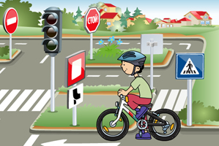

**2016 -2017н.р.**

**СЦЕНАРІЙ ВИСТУПУ АГІТБРИГАДИ ЮНИХ ІНСПЕКТОРІВ РУХУ**

Уроки життя

**Форма:** *вистава*

**Контингент:** *1-2 класи*

**Мета:** *пропаганда вивчення правил дорожнього руху, засудження безвідповідального ставлення до свого життя  та життя інших людей, просвітницька діяльність серед дітей та молоді, попередження ДТП.*

**Обладнання:** *костюми світлофорів, шлагбаум, автомобіль, костюм інспектора ДАІ, дорожні знаки.*

**Хід виступу**

*Лунають фанфари. На сцені з’являється команда.*

**Учень 1:**  Добрий день, шановні друзі! Вас вітає агітбригада юних інспекторів руху.

**Всі:**  «Інспектор»!

**Учень 2:**  Мета нашого виступу: пропаганда вивчення правил дорожнього руху, попередження ДТП.

**Учень 3:**  Сьогодні ми представимо вашій увазі невеличку виставу-мюзикл «Уроки життя».

**Учень 4:**  Ми сподіваємось, що кожен глядач винесе з нашої вистави для себе щось корисне.

**Учень 5:**  Зустрічайте головну героїню – дівчину, яка не знала правил дорожнього руху.

**Дівчина:** Школу я пропускаю, знову іду гулять.

ОБЖД не знаю, і навіщо знать?

Вулиці і дороги, навколо мене рух,

Все навкруги гуде аж захопило дух.

На перехресті встану, не бачу світлофор,

Хоч біля мене чую реве гучний мотор.

Уваги не звертаю і на червоний йду.

Навіть сама не знаю, на щастя чи біду.

*Дівчина перебігає  дорогу на червоне світло. Світлофори оживають і звертаються до неї.*

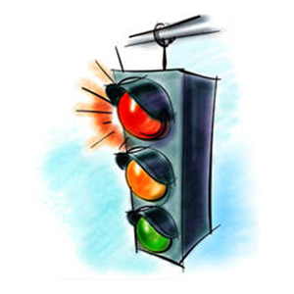**Світлофор 1:** Раз дорогу перебігла, ну і все, і годі!

У всьому світі обережність зараз стала в моді!

**Світлофор 2:** Що ти бач навколо себе? Небезпеку й рух!

Безліч транспорту і знаків, безліч білих смуг!

**Світлофор 3:** Тут стрімкі, страшні мотори.

Ну а ми, ми – світлофори!

**Світлофор 4:** Увага! Правил не забудь!

Пильною, розсудливою будь!

**Світлофор 1:** Усвідом і схаменися!

**Світлофор 2:** В різні боки подивися!

**Світлофор 3:** Бо не буде вороття,

**Світлофор 4:** Збережи своє життя!

**Учениця:**  Не лякайте мене, світлофорчики, я все зрозуміла, більше ніколи не перейду дорогу, коли горить червоне світло.

**Світлофор 1:**  Це не останній урок, який на тебе сьогодні чекає.

*Лунає шум потяга. На сцені шлагбаум*

**Наглядач:**  Куди йдеш? Хіба не бачиш – шлагбаум?

**Учениця:**  Дядечку, а чому не можна швиденько перебігти залізні шляхи?

**Наглядач:**  Сідай і слухай.

**Наглядач:** Коли потяг йде, не підходь дуже близько.

За цей ти шлагбаум не іди.

Не треба вставати на шлях оцей слизький.

Це може призвести до біди.

Послухай поради і будь обережна,

Тобі усміхнеться цілий світ,

Він стане для тебе безпечним й безмежним,

І ти проживеш ще безліч літ.

От тепер, коли потяг пройшов, можеш переходити шляхи. І будь обережною!

*Дівчина бачить перед собою різні знаки.*

**Дівчина:**  Доброго дня, панове,  а  я вас десь бачила.

**Знак 1:**  Звісно, бачила. Ще й кожного дня. Але ти ніколи не цікавилась, що ми позначаємо. Я, наприклад, позначаю пішохідний перехід.

**Знак 2:**  А я позначаю частину дороги біля дитячих закладів: шкіл, дитячих садочків.

**Знак 3:**  Коли бачиш мене, то знай, що я – знак сервісу, позначаю місце для відпочинку.

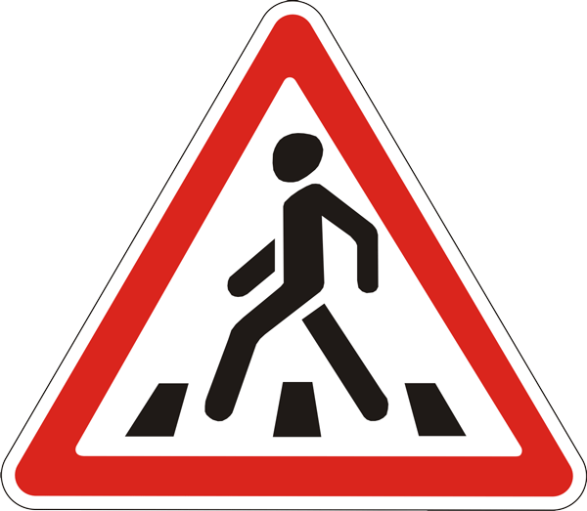**Знак 1:**  Пішли з нами, ми познайомимо тебе з іншими знаками.

*Дівчина і знаки виходять за куліси.*

**Пані:** Сяду я в іномарку мою

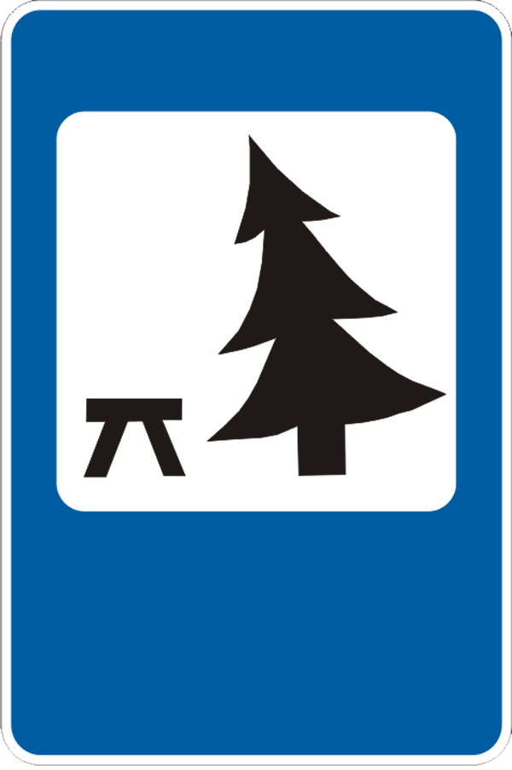І натисну на газ сміливо так,

Хоч не добре машину воджу

І не знаю дорожній я жоден знак.

Це всі інші гальмують нехай

І спинити мене намагаються.

Мій моторе, гучніше співай.

Хай всі інші повільно катаються.

Не спинить, мене не спинить,

Світлофорам і всім інспекторам,

Кожну мить, життя кожну мить

Швидкості і екстриму я віддам.

*На дорогу виходить учениця і майже потрапляє під колеса автомобіля.  Лунає сирена. З'являється інспектор.*

**Інспектор:** Так ДТП у нас, і свідки є.

Наступного разу точно когось зіб'є.

У мене в руках протокол, та ще стаття.

Як вчасно тут з'явився я.

**Пані:** Це була випадковість. Я вас запевняю.

**Учениця:** Неправда, бо правила руху я вже знаю.

Мене ви на зебрі не пропустили

І ледве всі ноги не віддавили.

**Інспектор:** Права забираю. Стаєш пішоходом.

Всі правила руху і ти вивчиш згодом. *(до пані)*

Тебе ж я вітаю із досвідом цінним. *(до дівчинки)*

Історія ця є уроком безцінним.

**Пані:** Її пам'ятай і пригадуй ти знов,

Коли переходить дорогу готов. *(до глядачів)*

**Учениця:** Знання ці врятують тебе від біди.

Будь мудрим, розумним, обережним завжди! 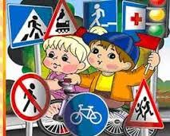

**Всі:**  Ідуть роки, і ми невпинно

Намагаємось збагнуть,

Як жити нам безпечно,

Яку в житті обрати путь.

Та з кожним днем ми розумієм

Життя свого ціну і суть.

Тож будь ти, друже, мудрим,

Розсудливим  будь.

Не забувай безпеку руху,

Всі правила завжди вивчай.

Про небезпеку пам'ятай,

Про небезпеку пам'ятай

І не втрачай щасливу смугу!